1. 首页点击查看科普详情无需跳转至登录页

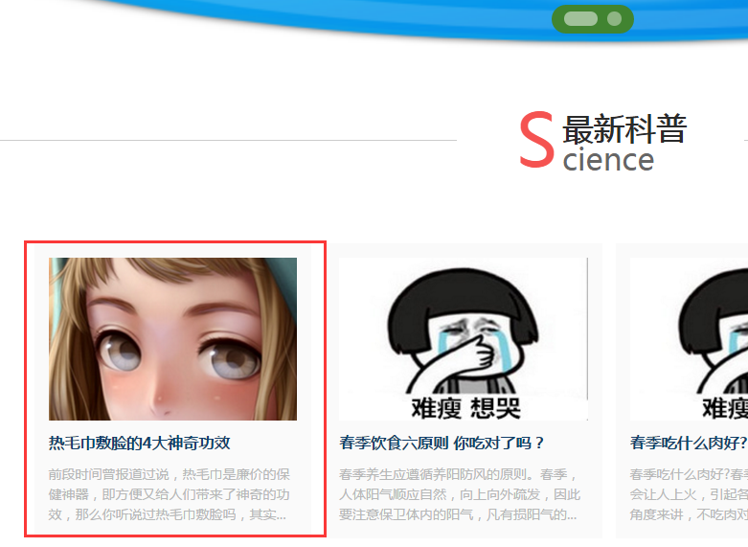

1. 首页板块风采那，点击轮播图需要跳转至那个分类下的科普列表去

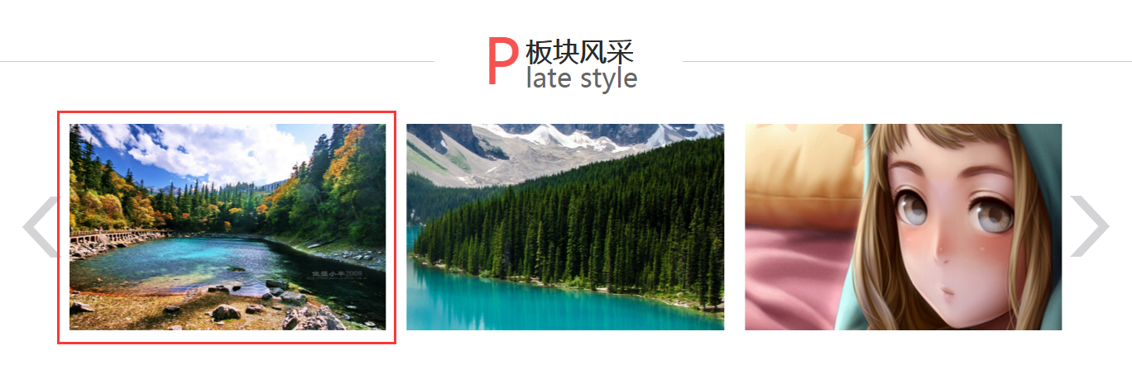

1. 首页最近活动那，点击“我要报名”按钮，直接就报名了，无需再跳转至活动详情页

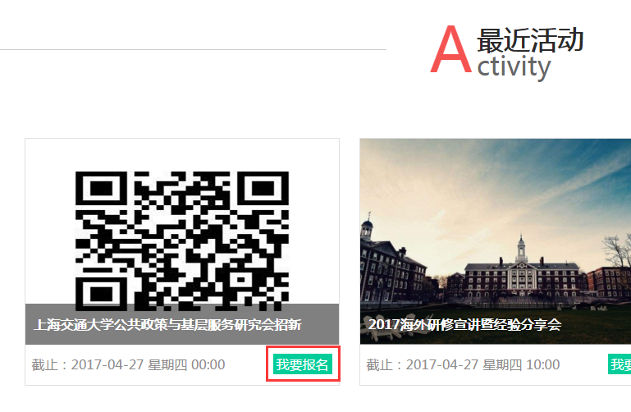

1. 报名过的活动，将“我要去”改成“取消参加”，首页那也是

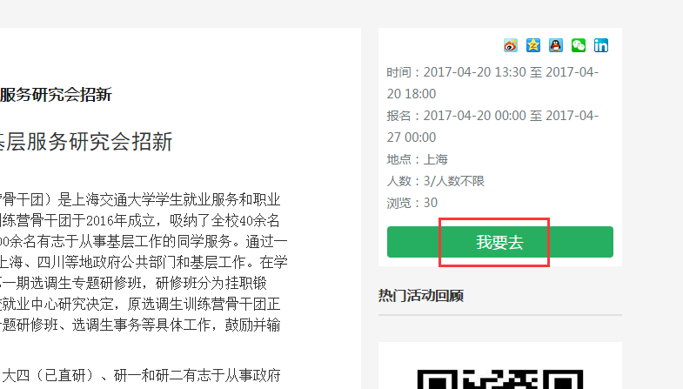

1. 登录之后右上角应该是这样子的，需要展示用户的昵称

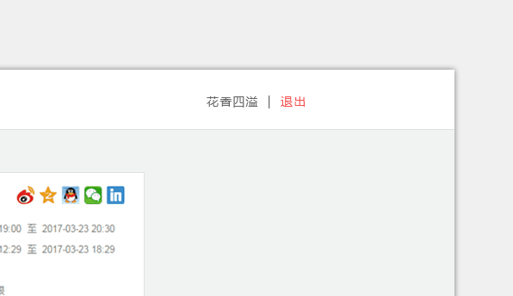

1. 修改资料头像那

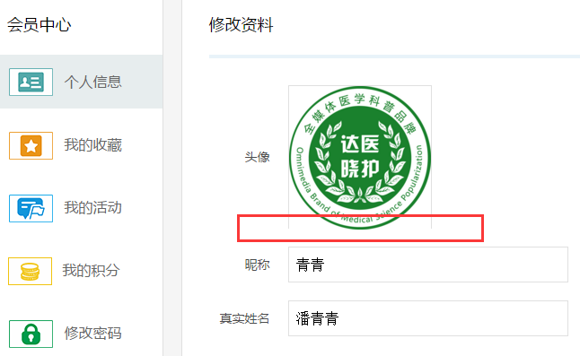

1. 我的积分页，把暂无数据去掉，有明细就展示明细，没明细就不展示了

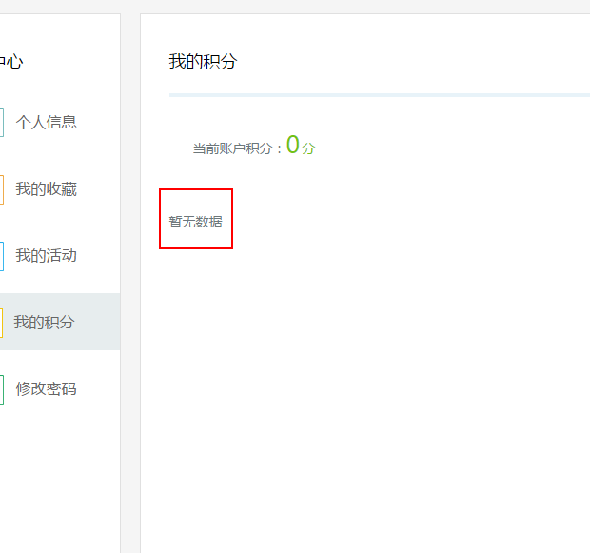

1. 未维护头像的时候给个默认头像，用他们的logo即可。然后没有维护过手机号和真实姓名的在图标后加上未填写三个字，灰色字体显示

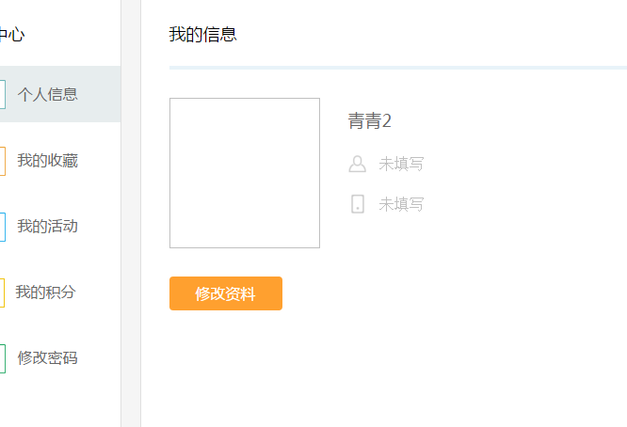



1. 后台屏蔽评论后那条评论还需要显示的，只是按钮变成了“取消屏蔽”



1. 将科普分类的图片设为非必填的，不填的话PC端首页板块风采轮播图那不展示即可

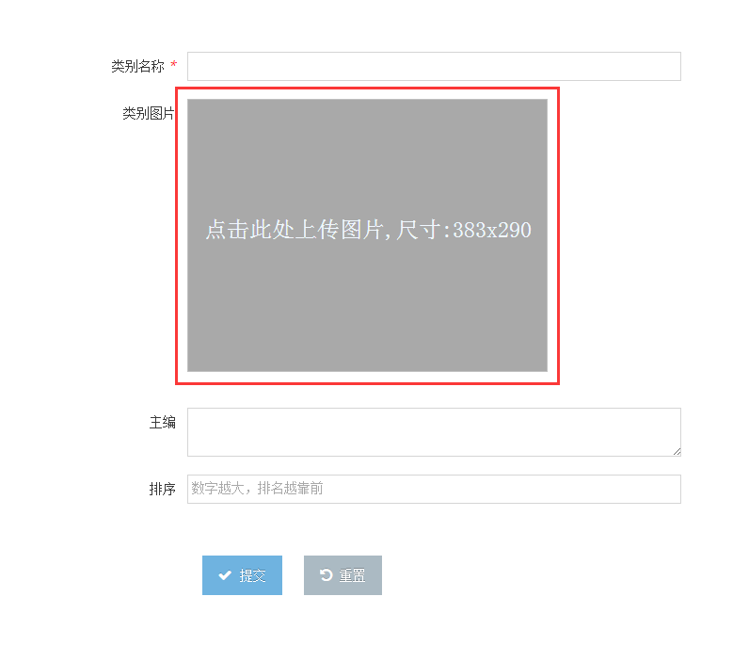

1. 科普文章分类，如果后台没有设排序那个字段，那么就是先上传的分类在前面

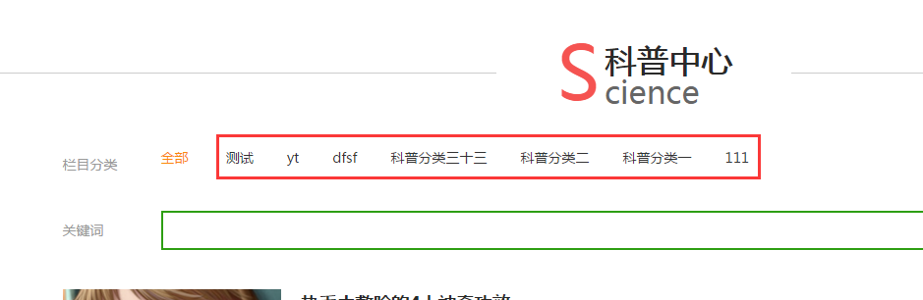

1. 如果没搜索到的话，这边提示个“暂无数据”

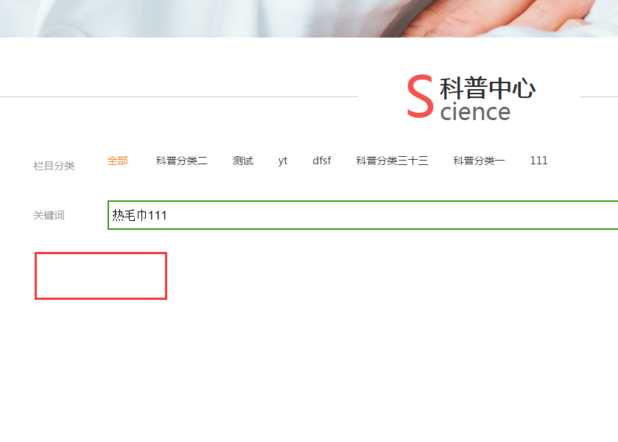

1. 像这些关键词、来源、原文链接如果后台没有维护的话前台就无需展示了

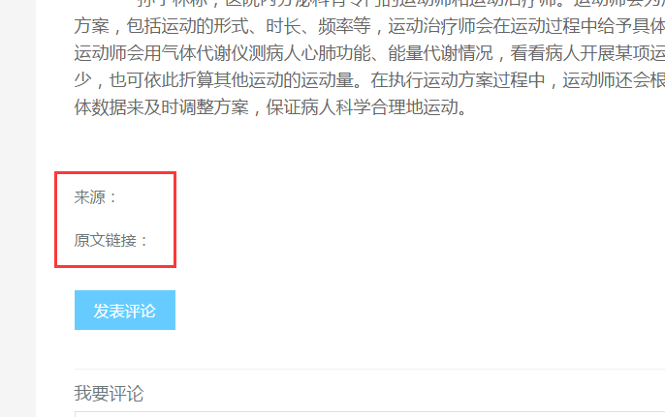

1. 点赞和收藏后图标位置有变动

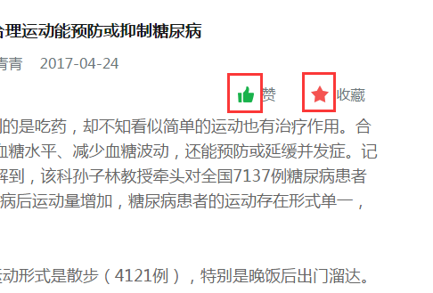

1. 评论的顺序换下，最新的评论在最上方

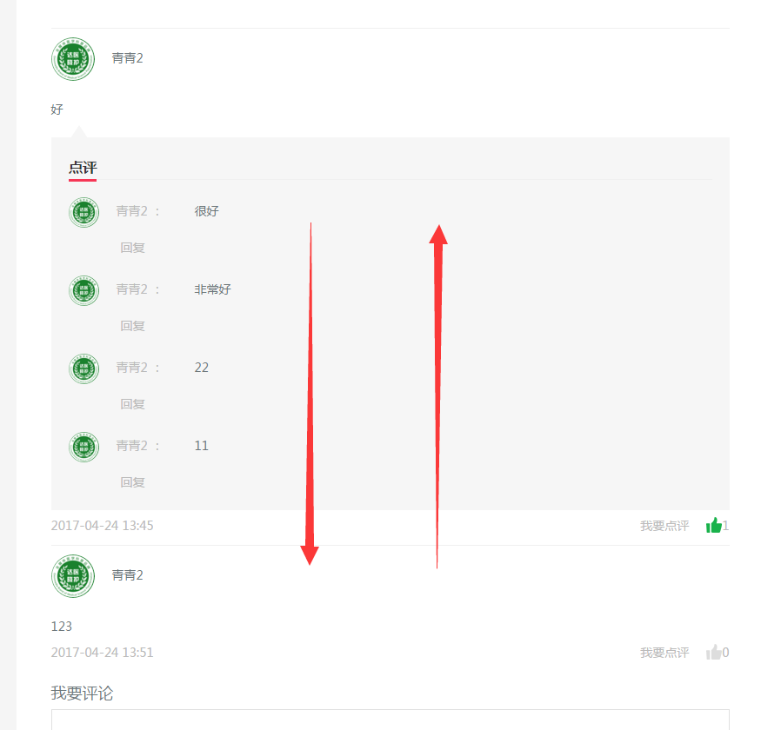

1. 如果是回复的话需要展示成：xxx回复xxx：回复内容

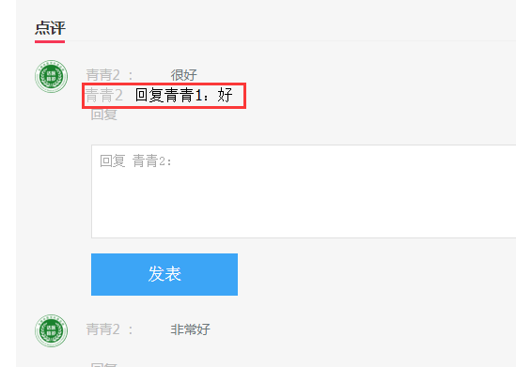

1. 这边的间距太大了些，缩小些

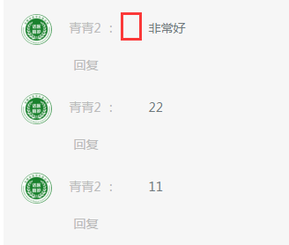

1. 把这边原文链接点击之后的效果去掉，只展示，不需要跳转

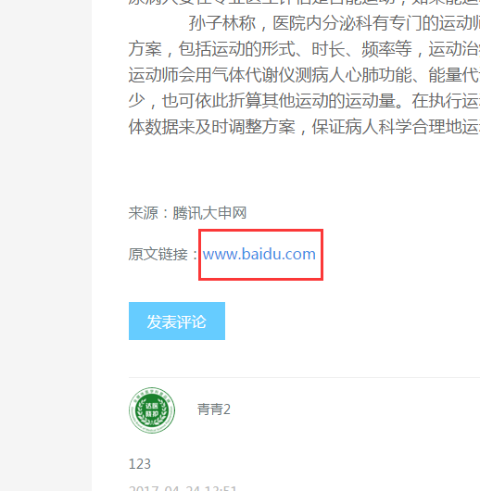

1. 后台活动分类那，将顺序倒一下，最新上传的展示在最上方

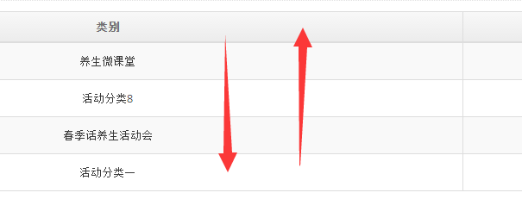

1. 活动详情页、科普文章详情页展示的图片比例不对

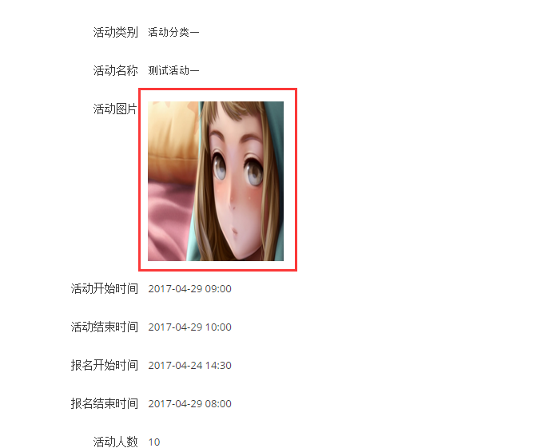

1. 活动中心这边的按钮，除了当前情况下是可以报名的才展示绿色，其余的展示成灰色按钮

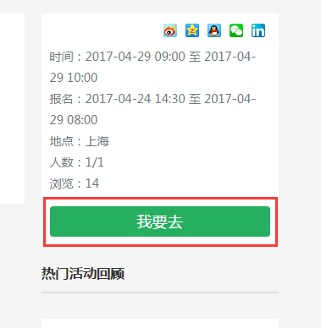

1. 分享到朋友圈需要将图片改下，然后活动详情四个字改成活动标题

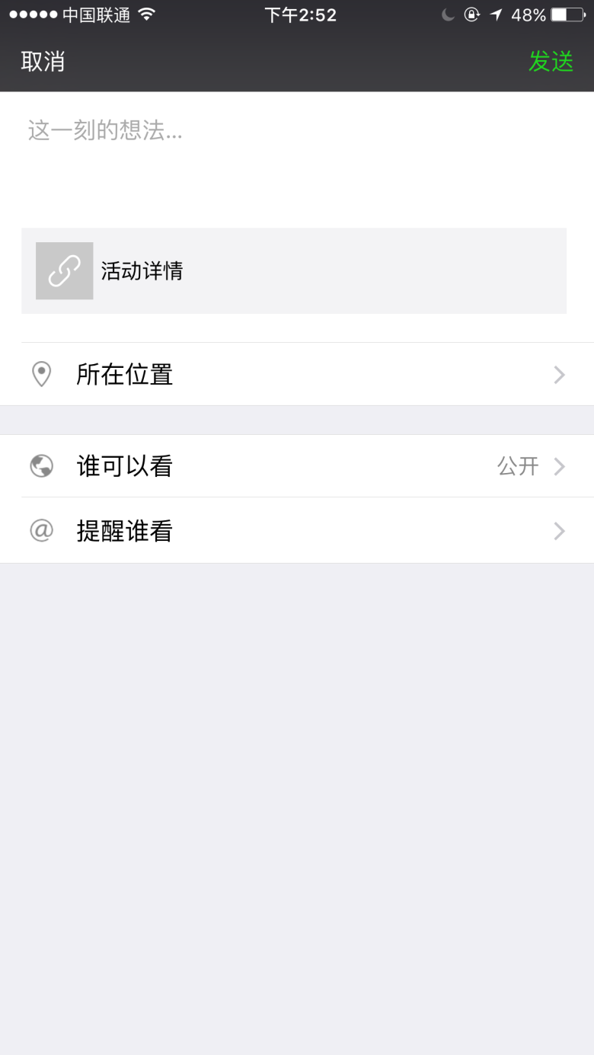

1. 如果人数已经报满的话需要将“正在报名”改成“已报满”



1. 如果将是否需要审核报名人员设为是的话，这边一开始的状态应该是未审核，而不是默认审核通过

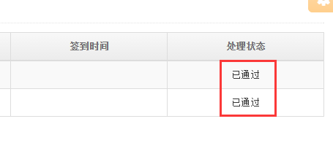

1. 报名人数这个值显示的不正确，这边报名人数应该是2

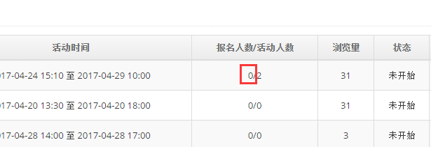

1. 15:13在活动时间内，状态应该是正在进行而不是已截止。超过这个活动时间，状态需要自动变为已结束

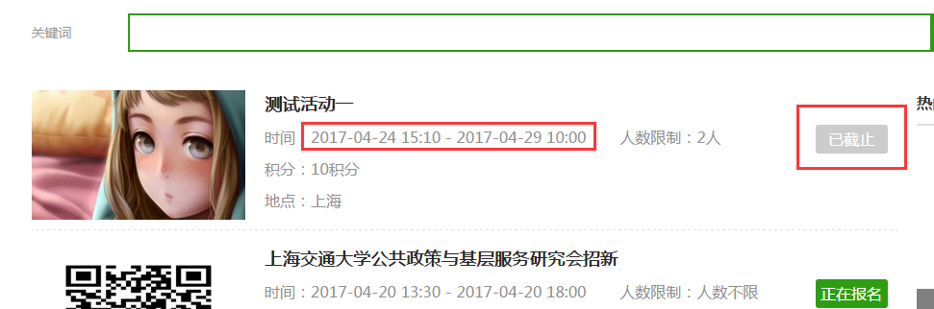



1. 家庭护理这边的图片尺寸调整下，应该是208x294。另外需要将排序字段设为非必填项

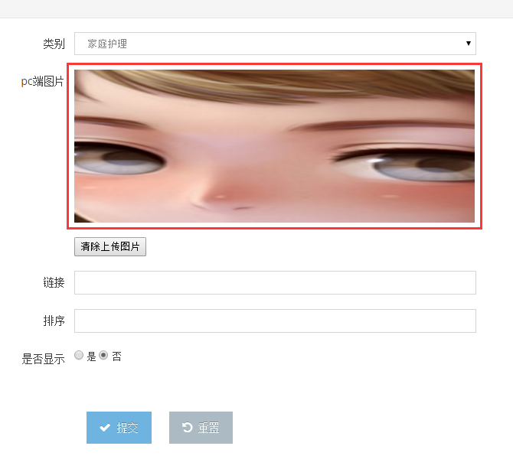

1. 像这种第一章第一节的就不要展示上一章、上一节按钮了。也就是说上面没有节了就不展示上一节，上面没有章了就不展示上一章按钮，下一节，下一章也是一样的

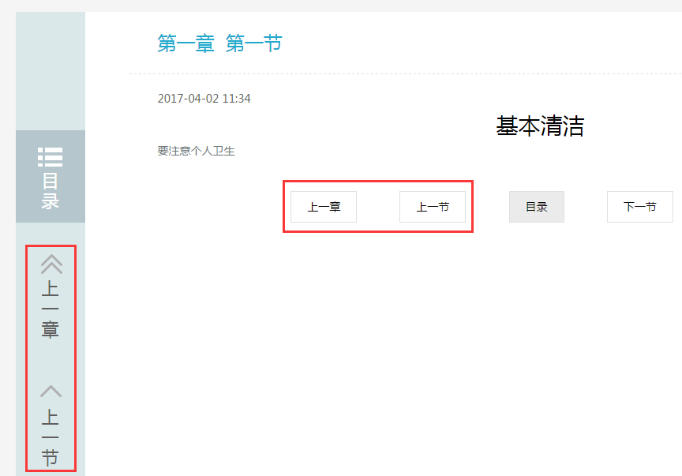

1. 家庭护理里面的字体调下，微软雅黑，16号

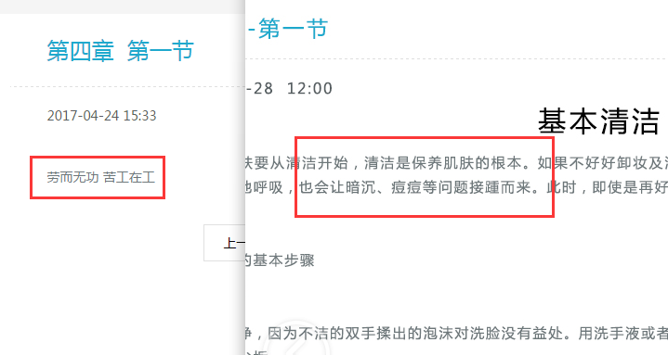

1. 导航栏那边点击之后的绿色字体改成注册那的红色

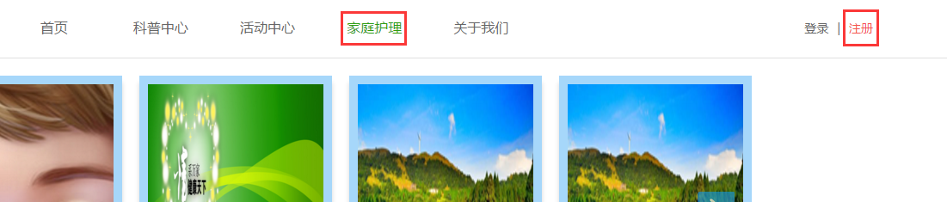

1. 修改资料页的取消按钮，文字需要居中

